41 житель Республики Татарстан, ранее пострадавший на производстве, получит новые автомобили Lada Granta от регионального Отделения СФР
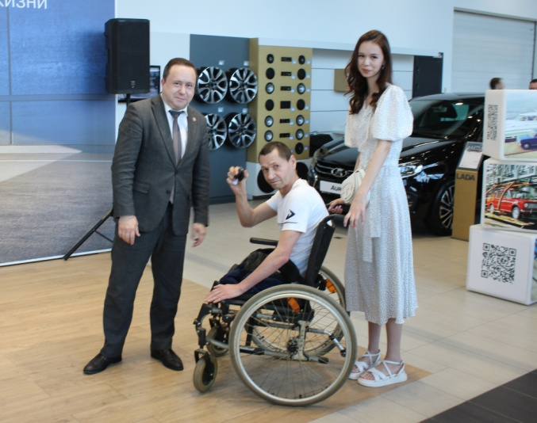
29 мая Управляющий Отделением СФР по Республике Татарстан Эдуард Вафин вручил ключи от автомобилей сразу 23 жителям Республики, которые ранее получили травму на производстве.
Закупка и выдача автомобилей татарстанским Отделением СФР—это один из видов медицинской, профессиональной и социальной реабилитации граждан, пострадавших в результате несчастных случаев на производстве или получивших профессиональные заболевания в период трудовой деятельности.
Главным условием получения транспортного средства является наличие у гражданина соответствующих медицинских показаний, а также отсутствие противопоказаний к вождению, которые определены в рекомендациях бюро медико-социальной экспертизы и в программе реабилитации пострадавшего (ПРП) с указанием конкретной модификации авто.
«Программа по вручению автомобилей существует давно, если в последний год до объединения Пенсионного фонда и Фонда Социального страхования было вручено 9 автомобилей, то в этом году наше Отделение закупило 41 автомобиль по государственному контракту, из которых 23 уже вручены. Остальные 18 автомобилей будут переданы адресно, и все заявки этого года будут полностью удовлетворены. Чтобы обеспечить пострадавших транспортом в 2026 году, в ноябре мы начнем процедуру подготовки нового контракта.», — рассказал управляющий Отделением СФР по Республике Татарстан Эдуард Вафин.
Автомобили специально адаптированы и оборудованы с учетом особенностей здоровья и физических возможностей получателей, выдаются один раз в семь лет и оформляются в собственность. При этом Отделение СФР по Республике Татарстан ежеквартально компенсирует затраты на текущий ремонт и горюче-смазочные материалы, а также капремонт, который можно произвести один раз в течение срока эксплуатации транспорта. Предоставление автомобилей по государственным контрактам направлено на максимально полную реинтеграцию пострадавших на производстве граждан в социальной и профессиональной сфере.
Если у вас остались вопросы, вы всегда можете обратиться в единый контакт-центр Отделения Социального фонда России по Республике Татарстан: 8-800-1-00000-1 (звонок бесплатный).

